ЗАТВЕРДЖЕНО

1116130.00898-01 І3 01-ЛЗ

СИСТЕМА ЗАПИТУ ДОВІДОК ПРО ВАНТАЖНІ ПЕРЕВЕЗЕННЯ, ІНТЕГРОВАНА В ЄДИНИЙ КОРПОРАТИВНИЙ ІНФОРМАЦІЙНИЙ ПОРТАЛ УКРЗАЛІЗНИЦІ

Керівництво користувача. Керівництво з використання системи запиту довідок про вантажні перевезення на Укрзалізниці

1116130.00898-01 І3 01

Аркушів 18

Анотація

Документ 1116130.00898-01 І3 01 «Система запиту довідок про вантажні перевезення, інтегрована в єдиний корпоративний інформаційний портал Укрзалізниці. Керівництво користувача. Керівництво з використання системи запиту довідок про вантажні перевезення на Укрзалізниці» входить до складу програмної документації програмного засобу для формування документів оперативної звітності про вантажні перевезення на Укрзалізниці.

Програмний продукт дає змогу отримання користувачем звіту на базі введеної за допомогою форми вхідної інформації довідки, побудову розробником форми довідок за допомогою універсальних параметрів.

Програму «Система запиту довідок про вантажні перевезення, інтегрована в єдиний корпоративний інформаційний портал Укрзалізниці» реалізовано в середовищі Microsoft Visual Studio на мові C# та Javascript (Typescript).

Зміст

1 Призначення програми 4

1.1 Функціональне призначення 4

1.2 Експлуатаційне призначення 4

2 Умови виконання програми 5

3 Виконання програми 6

3.1 Запуск та виконання програми «Система запиту довідок про вантажні перевезення, інтегрована в єдиний корпоративний інформаційний портал Укрзалізниці» 6

3.1.1 Запуск програми 6

3.1.2 Порядок роботи з програмою для кінцевого користувача 6

3.1.2.1 Обрання довідки 6

3.1.2.2 Ввід вхідних даних довідки 8

3.1.2.3 Отримання звіту довідки 11

3.1.3 Порядок роботи з програмою для розробника довідки 12

3.1.3.1 Обрання списку із даними довідок 12

3.1.3.2 Редагування списку із даними довідок 12

3.1.3.3 Редагування списку із даними опису загального параметру ____________довідки…………………………………………………………….13

3.1.3.4 Редагування списку із даними опису параметру, що ____________використовується у конкретній довідці…………………..…….14

3.1.3.6 Редагування списку із даними опису меню ієрархії довідок 15

4 Повідомлення 18

# Призначення програми

## Функціональне призначення

Призначення розробки полягає у наданні можливості запиту довідок про вантажні перевезення за допомогою засобів системи, що виконує такі функції:

* отримання користувачем звіту на базі введеної за допомогою форми вхідної інформації довідки;
* побудування розробником форми довідки за допомогою універсальних параметрів.

## Експлуатаційне призначення

Експлуатаційне призначення програмного засобу полягає у:

* зменшенні часу та кількості необхідних дій, необхідних користувачу для отримання оперативної звітності;
* зменшенні витрат та часу на розробку документа оперативної звітності за рахунок позбавлення розробників довідок необхідності розробляти свої системи вводу вхідної інформації та відображення звітів довідок;
* спрощенні та централізація контролю над доступом користувачей до окремих документів звітності за допомогою єдиної системи контролю доступу та позбавлення необхідності виконувати контроль розробникам;
* зменшенні витрат на реалізацію системи автентифікації та авторизації, за рахунок використання вже доступних засобів єдиного корпоративного порталу;
* використанні єдиної точки доступу у ролі якої виступає єдиний корпоративний портал.

# Умови виконання програми

Для коректного функціонування клієнтської частини програмного продукту вимагається наявність ЕОМ, що задовольняє нормальну роботу ОС Windows.

Мінімальна конфігурація клієнтського комп’ютера для забезпечення роботи програмного продукту:

* IBM-сумісний комп’ютер з тактовою частотою процесора не менше 600МГц;
* ОЗП не менше 512 Мб;
* вільний дисковий простір не менше 256 Мб;
* мережевий адаптер;
* монітор з роздільною здатністю 800x600 пікселей та більше;
* стандартна клавіатура;
* маніпулятор «миша».

# Виконання програми

## Запуск та виконання програми «Система запиту довідок про вантажні перевезення, інтегрована в єдиний корпоративний інформаційний портал Укрзалізниці»

### Запуск програми

Ящко Ви кінцевий користувач, запустіть браузер, перейдіть до сайту єдиного корпоративного порталу Укрзалізниці, та оберіть у меню пункт «Система запиту довідок». Після запуску програми з’явиться головна форма програми. Якщо Ви є розробником довідки, відкрийте головну сторінку ЄКІП УЗ, оберіть в головному меню пункт «Рішення порталу – Системні – Розробка довідок», після чого відкриється сторінка для розробників довідок.

Об’єм клієнтської частини «Система запиту довідок про вантажні пере-везення, інтегрована в єдиний корпоративний інформаційний портал Укрзалізниці» складає 3,53 МБ. Конфігурація персонального комп’ютера стандартна.

### Порядок роботи з програмою для кінцевого користувача

#### 3.1.2.1 Обрання довідки

Після завантаження головної форми програми (рис 3.1), оберіть довідку для отримання звіту. Це можливо зробити за допомогою обрання довідки у меню ієрархії довідок або використанням пошуку довідки по частині її назви.

Для зміни облікового запису, за допомогою якого Ви авторизувалися до системи, використайте меню авторизації – для цього натисніть на ім’я поточного користувача та оберіть пункт «Увійти під іншим обліковим записом».

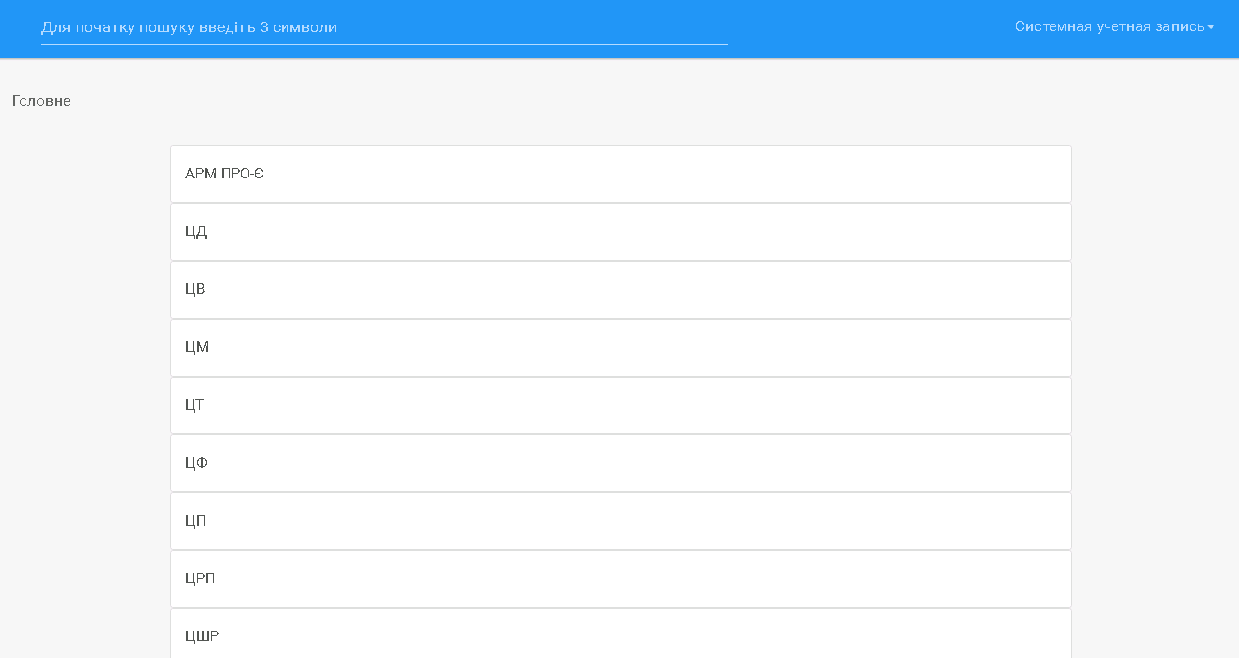

Рисунок 3.1 – Головна форма програми

Меню ієрархії довідок (рис. 3.2) складається з розділів (які можуть бути багаторівневими) та кінцевих елементів (конкретних довідок).

Після обрання розділу, до форми завантажаться його елементи. Для того, щоб переміщатися по рівням ієрархії, використайте меню навігації (рис. 8.4). Натисніть на пункт із необхідною Вам довідкою, після чого відкриється форма вхідних параметрів довідки.

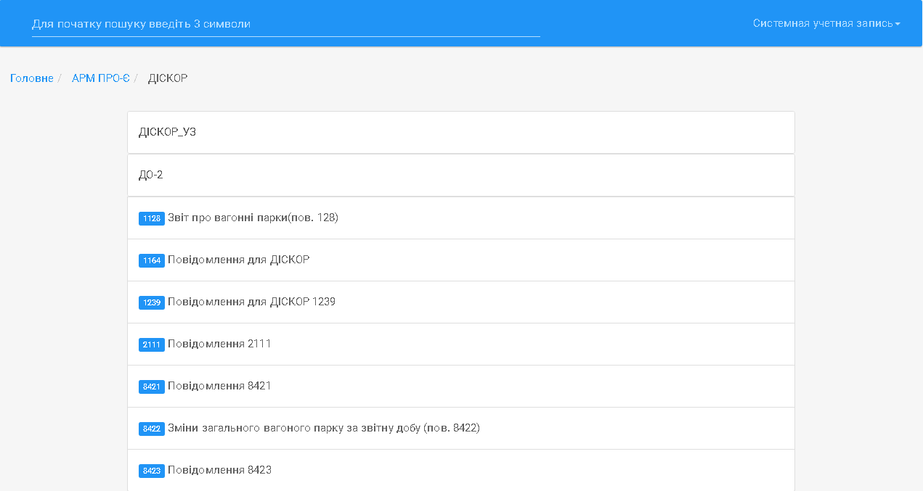

Рисунок 3.2 – Меню ієрархії довідок



Рисунок 3.3 – Меню навігації

Для того щоб скористатися пошуком довідки, введіть хоча б три символи номеру або назви довідки до поля вводу пошукового запиту (рис. 3.4). Після цього з’явиться однорівневе меню, в якому будуть запропоновані варіанти довідок, в назві яких зустрічається пошуковий запит. Для відкриття форми параметрів довідки оберіть один із них. Для того, щоб повернутися до попереднього розділу, натисніть кнопку «Назад».

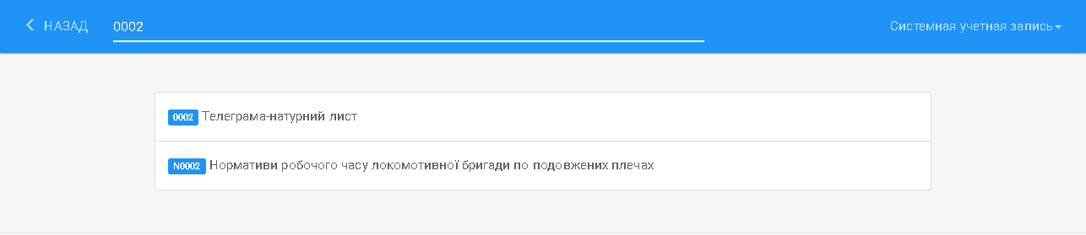

Рисунок 3.4– Форма пошуку довідки

#### 3.1.2.2 Ввід вхідних даних довідки

Після обрання довідки, відкриється форма вводу вхідних даних довідки для запиту звіту (рис. 3.5). Якщо потрібно повернутися до меню ієрархії довідок, потрібно натиснути кнопку «меню».

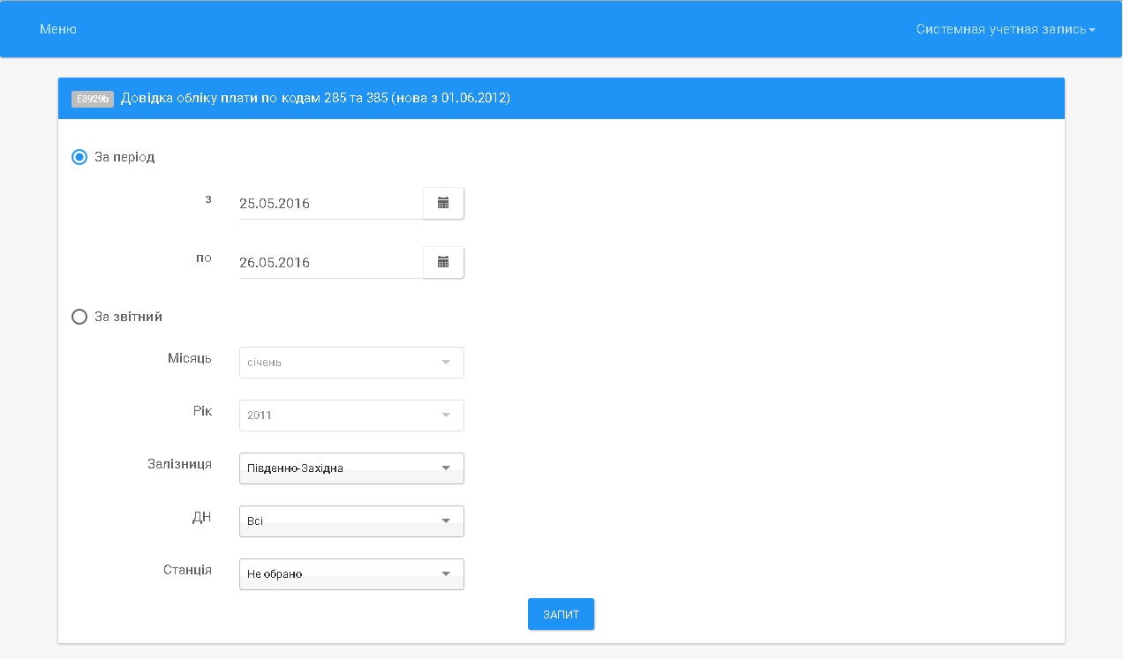

Рисунок 3.5 – Форма вводу вхідних даних довідки

Далі введіть вхідні дані за допомогою параметрів форми, які можуть бути наступних типів:

* дата з часом (рис. 3.6). Слугує для вводу дати та часу. Для вводу інформації натисніть на іконку календаря та оберіть необхідну дату із календарної таблиці. Для вводу часу натисніть кнопку «час» та оберіть необхідний час. При натисненні кнопки «сьогодні» обереться поточна дата та час;
* дата без часу. Слугує для вводу тільки дати. Обрання дати аналогічне параметру «дата із часом»;
* текстове поле (рис. 3.7). Слугує для вводу текстової інформації. Може бути двох типів: для однорядкового та багаторядкового тексту. Для вводу інформації введіть текст з клавіатури або вставте його з буферу обміну;
* кнопка-флаг (рис. 3.8). Може приймати два значення – обрано та не обрано. Для зміни значення клацніть мишею по параметру;
* радіокнопка (рис. 3.9). Може приймати дав значення – обрано або не обрано. Радіокнопка може знаходитись у групі інших, тоді при обранні одної, всі інші автоматично переведуться до стану «не обрано». Для обрання значення «обрано» клацніть мишею по параметру;
* випадаючий список (рис. 3.10). Слугує для обрання значення із списку. Для вводу інформації клацніть мишею по параметру, після чого з’явиться список доступних значень та строка пошуку, де за допомогою вводу частини значення можливо фільтрувати вибор. Для обрання значення клацніть на необхідному елементі списку.
* випадаючий список з завантаженням значень при вводі. Для обрання значення введіть у поле пошуку хоча б три символи, після цього із бази даних завантажиться список можливих значень. В іншому функціонал аналогічний звичайному випадаючому списку;
* випадаючий список із можливістю вибору декількох значень (рис. 3.11). Слугує для обрання декількох значень одночасно. Присутня можливість додавати та видаляти значення. В іншому функціонал аналогічний звичайному випадаючому списку.

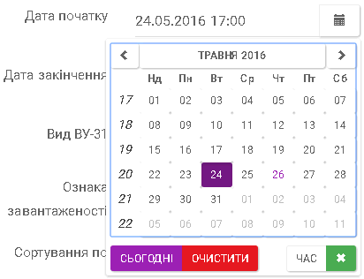

Рисунок 3.6 – Приклад параметру форми типу «дата з часом»



Рисунок 3.7– Приклад параметру форми типу «текстове поле»



Рисунок 3.8 – Приклад параметру форми типу «кнопка-флаг»



Рисунок 3.9 – Приклад параметру форми типу «радіокнопка»

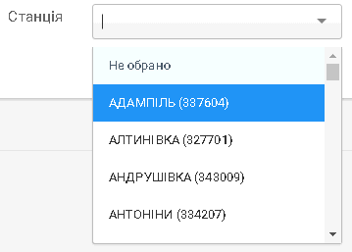

Рисунок 3.10 – Приклад параметру форми типу «випадаючий список»

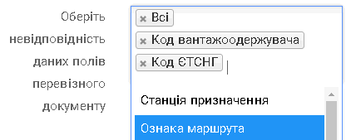

Рисунок 3.11 – Приклад параметру форми типу «випадаючий список із можливістю вибору декількох значень»

Параметри можуть переводитися в неактивний стан, якщо розробником для них обрано переключення стану в залежності від значення інших параметрів. Після вводу всіх вхідних даних для отримання звіту натисніть кнопку «Запит», після цього відкриється форма звіту.

#### 3.1.2.3 Отримання звіту довідки

Після вводу вхідних даних та запиту звіту, відкривається форма із інформацією звіту (рис 3.12). Для друку цього звіту натисніть кнопку «Друк», після цього відкриється стандартний інтерфейс браузера для друку. Якщо необхідно експортувати звіт до файлу Excel, то натисніть кнопку Excel, що викликає стандартний інтерфейс браузера для зберігання файлу. Для повертання до меню ієрархії, натисніть кнопку «Меню», до форми вводу параметрів – кнопку «Параметри».

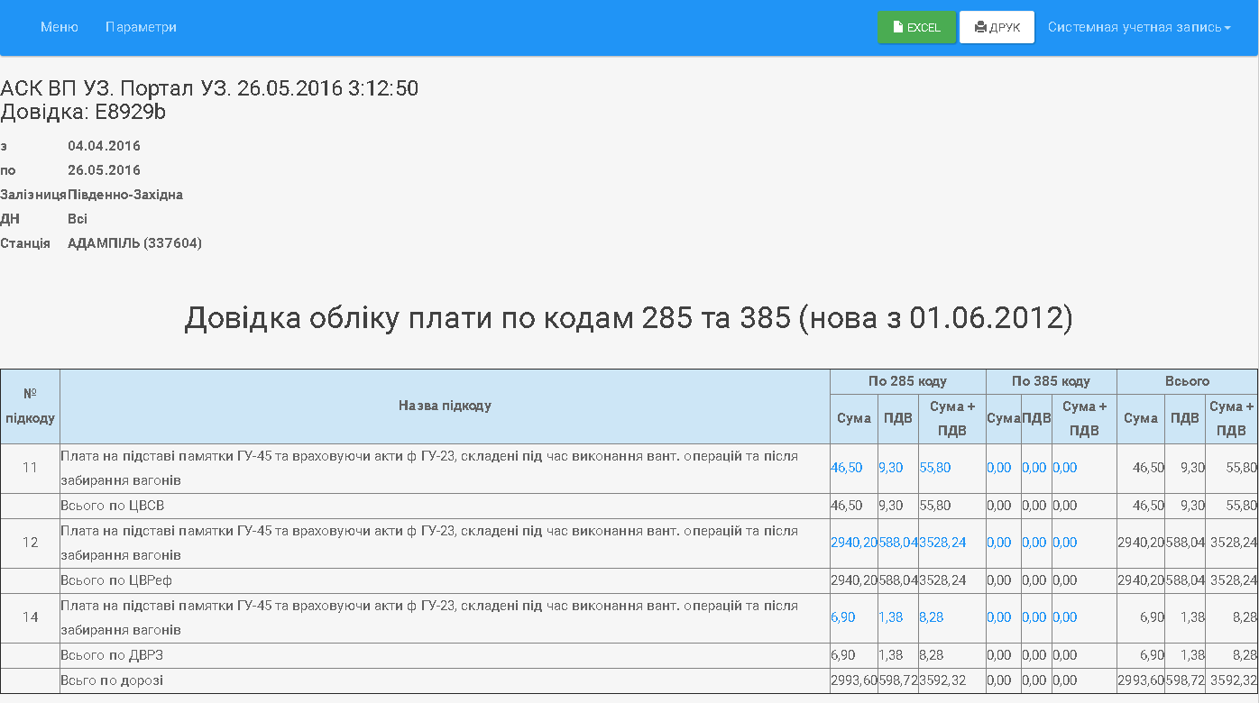

Рисунок 3.12 – Форма звіту довідки

### Порядок роботи з програмою для розробника довідки

#### 3.1.3.1 Обрання списку із даними довідок

Після завантаження сторінки меню розробника довідки, відкриється меню із посиланнями на списки із даними довідок (рис 3.13). Для того щоб переглянути потрібний список, оберіть належний пункт, після чого завантажиться сторінка перегляду списку.

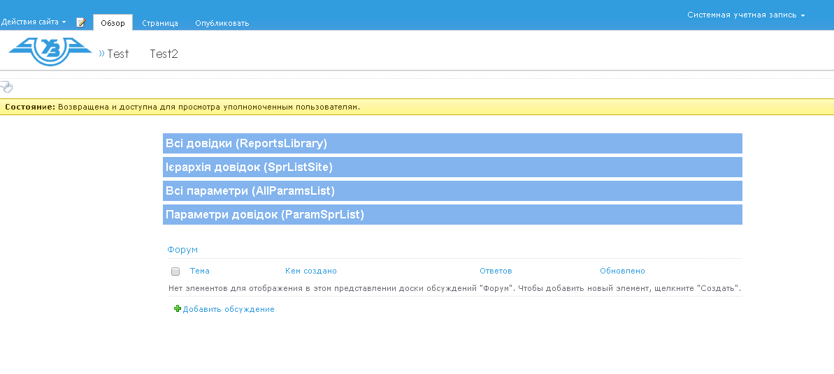

Рисунок 3.13 – Сторінка меню розробника довідок

#### 3.1.3.2 Редагування списку із даними довідок

У разі обрання пункту меню «Всі довідки», відкриється сторінка редагування списку Sharepoint, що містить дані описів довідок системи (рис 3.14).

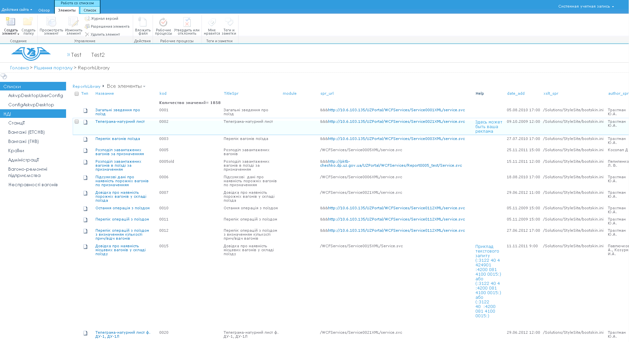

Рисунок 3.14 – Сторінка списку даних описів довідок

Для того щоб відредагувати елемент з описом довідки, оберіть кнопку-флаг біля елементу списку, та натисніть кнопку «Изменить элемент». Якщо потрібно додати нову довідку до системи, то натисніть кнопку «Создать элемент». В результаті відкриється форма для заповнення або редагування полей елементу списку, що представляють собою опис довідки у системи (рис 3.15).

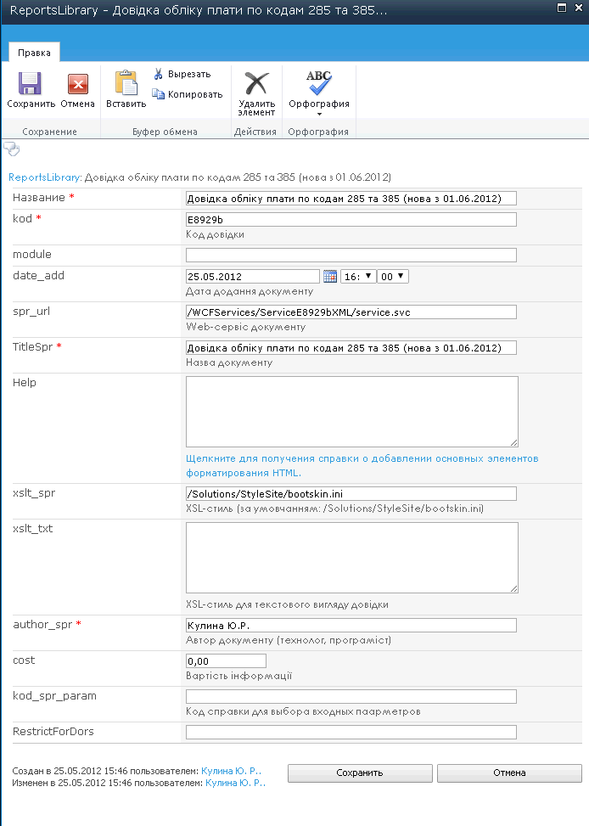

Рисунок 3.15 – Форма для заповнення або редагування опису довідки

Поля, що позначені красною зіркою, обов’язкові до заповнення. Після заповнення або редагування опису довідки, натисніть кнопку «Зберегти», що додасть або відредагує елемент списку.

#### 3.1.3.3 Редагування списку із даними опису загального параметру довідки

Спосіб роботи із списком даних описів загальних параметрів довідки аналогічний способу роботи з списком описів довідок (рис 3.16).

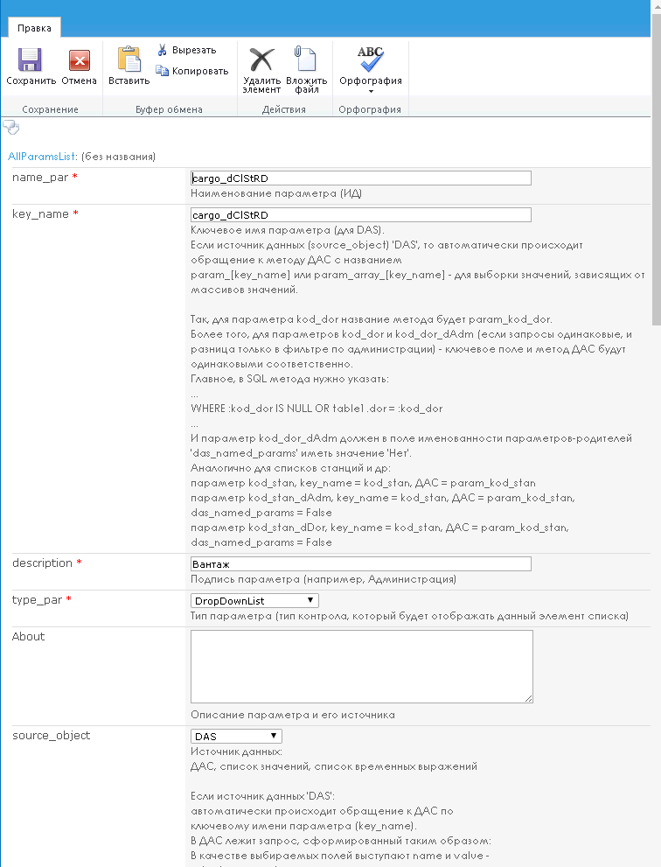

Рисунок 3.16 – Форма для заповнення або редагування загального параметру довідки

#### 3.1.3.4 Редагування списку із даними опису параметру, що використовується у конкретній довідці

Спосіб роботи із списком даних описів параметрів, що використовуються у конкретних довідках аналогічний способу роботи з списком описів довідок (рис 3.17). Для того, що обрати довідку, для якої призначений цей параметр, оберіть код довідки із випадаючого списку кодів довідок, що являє собою посилання на список описів довідок.

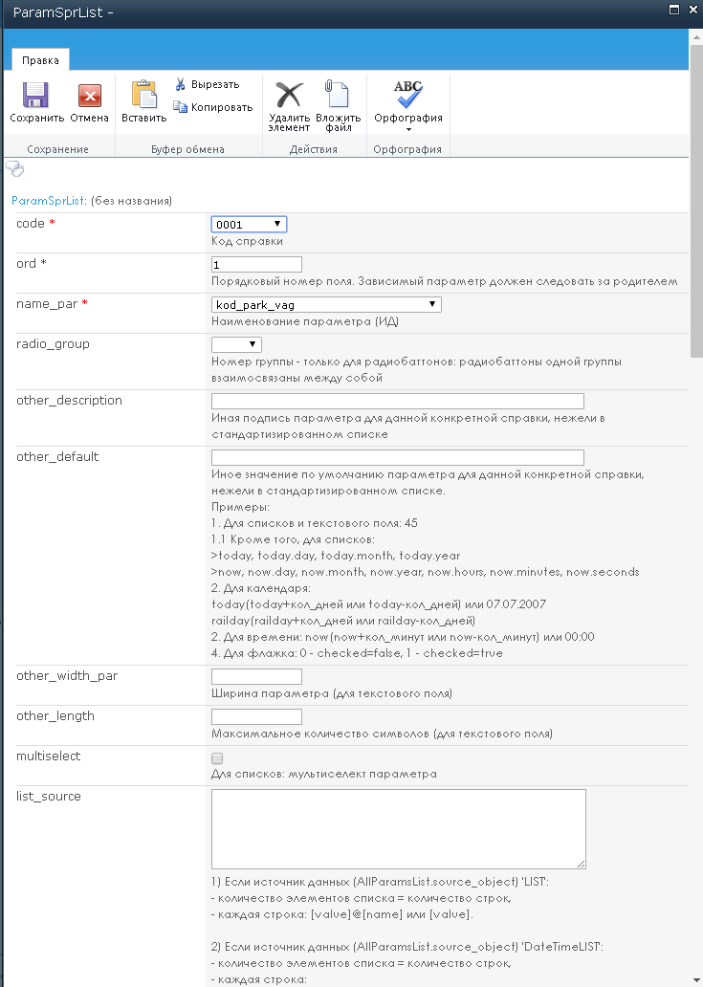

Рисунок 3.17 – Форма для заповнення або редагування параметру, що використовується у конкретній довідці

#### 3.1.3.6 Редагування списку із даними опису меню ієрархії довідок

Спосіб роботи із списком опису меню ієрархії довідок аналогічний способу роботи з списком із даними опису параметру, що використовується у конкретній довідці (рис 3.18). Для того щоб створити новий розділ, натисніть кнопку «Создать папку». Якщо потрібно виконати розмежування доступу до розділу довідок, або до конкретної довідки, виконайте наступні дії:

* виділіть елемент списку ієрархії довідок;
* натисніть кнопку «Разрешения элемента»;
* в меню форми, що відкрилася, оберіть пункт «Предоставить разрешения»;
* на формі, що відкрилася, введіть до поля «Пользователи и группы» облікові записі користувачей, яким потрібен доступ до довідки або розділу довідок (рис 3.19);
* натисніть кнопку «ОК».



Рисунок 3.18 – Форма для заповнення або редагування опису елемента меню ієрархії довідок

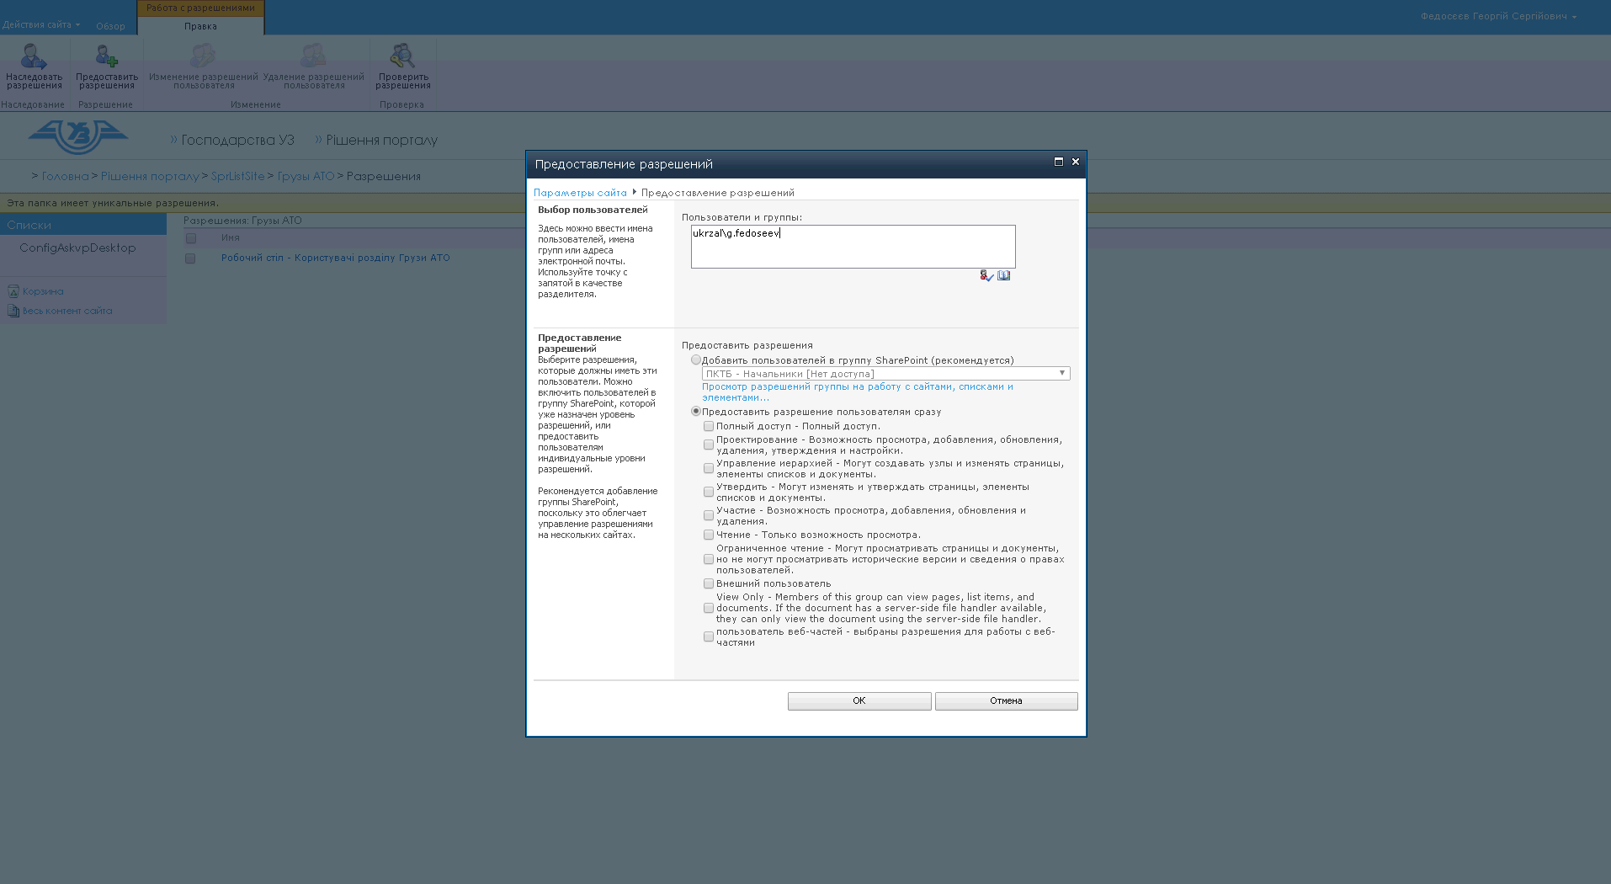

Рисунок 3.19 – Форма розмежування доступу до елементу ієрархії меню довідок

# Повідомлення

Повідомлення, які можуть виникнути під час користування інтерфейсом «Система запиту довідок про вантажні перевезення, інтегрована в єдиний корпоративний інформаційний портал Укрзалізниці», наведені в табл. 4.1.

Таблиця 4.1 – Повідомлення АРМу

|  |  |  |
| --- | --- | --- |
| Текст повідомлення | Опис ситуації | Рекомендовані дії |
| У Вас відсутній доступ до цієї довідки | Користувач перейшов за прямими посиланням на форму довідки, до якої було застосовано обмеження доступу розробником | Звернутися до розробника довідки з приводу надання дозволів |
| Довідка не знайдена | Користувач перейшов за прямим посиланням на форму довідки, якої не існує | Перевірити помилки у посиланні. |
| Помилка під час завантаження форми | Збій доступу до списків із описами параметрів довідки, невірні дані у списках описів | Спробувати ще раз пізніше, зв’язатись з адміністратором системи |
| Помилка під час завантаження даних | Збій доступу до бази даних АСКВП УЗ, невірні дані в базі | Спробувати ще раз піз-ніше, зв’язатись з адмі-ністратором системи або розробником довідки |
| Внутрішня помилка | Непередбачувана помилка у внутрішній логіці програми | Звернутись до адміністратора системи |